Educación física y salud 1º medio / Unidad 1 / OA1;2 / Actividad 11
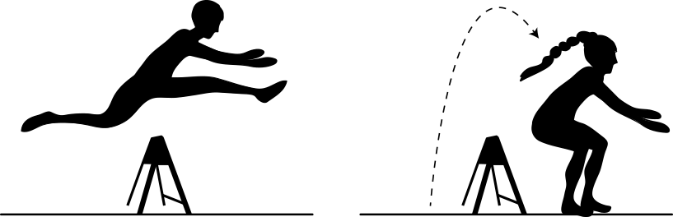
- Los y las estudiantes distribuyen seis vallas grandes y ocho pequeñas en 20 metros de longitud como máximo; deben pasar las primeras en saltos alternados y las otras a pies juntos. Cada estudiante hace el recorrido cinco veces, enfatizando en la velocidad con la que sale y la agilidad durante todo el trayecto. Además, responden preguntas del tipo: ¿cómo se instalan correctamente las vallas?

